**Bastelanleitung:**

**Girlande / Zimmerschmuck**

Du brauchst:

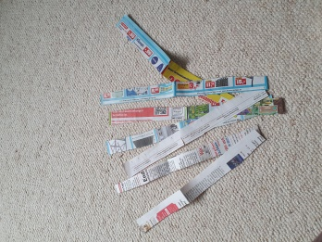Leim, Schere und Papier > am besten benutzt du alte Zeitungen, Illustrierte oder Reste von Geschenkpapier

schneide daraus schmale Streifen

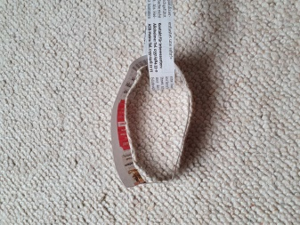

klebe einen Streifen zu einem Ring zusammen

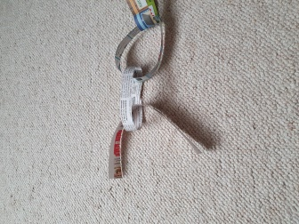

stecke den nächsten Streifen durch den Ring und

klebe ihn wieder zusammen

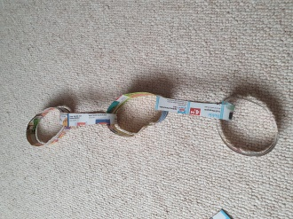

immer so weiter

bis die gewünschte Länge erreicht ist